Elbert Rodrigues 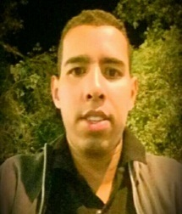
Endereço: José Thomaz Pereira 180
Bairro: Várzea de Cima – Perdões MG
Estado Civil: Solteiro
Data de Nascimento : 25/09/1992
CNH: B
Contatos:
Telefone: (35)998820757 (WatsApp)
E-mail: elbertrodrigues92@hotmail.com
Faceboock: Elbert Rodrigues
Escolaridade:
2° Grau completo
Cursos e Especializações
Informática Avançada
Linux
Secretariado Básico Executivo
Enfermagem - Fundação Oswaldo Aranha –Volta Redonda RJ (Matricula trancada)
Socorrista ( BR Vida )
Instrumentação Cirúrgica Impacto
Técnico de enfermagem Impacto (cursando )

Experiências Profissionais.
Autônomo- Vendedor
Buffet da Vera – Produção (35) 3864 -2737
Lanchonete Planeta Gula - Atendente (35) 3864-7427
Vendedor autônomo do café Ponto Alto ( 35) 997060212
Marketing em Propagandas ( autônomo)

